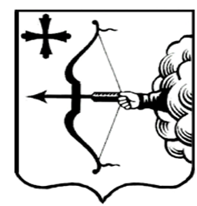
ПРАВИТЕЛЬСТВО КИРОВСКОЙ ОБЛАСТИ

ПОСТАНОВЛЕНИЕ
29.03.2023 |  | № | 152-П
г. Киров
О внесении изменений в постановление Правительства
Кировской области от 30.12.2019 № 754-П «Об утверждении государственной программы Кировской области
«Развитие образования»
Правительство Кировской области ПОСТАНОВЛЯЕТ:
1. Внести изменения в постановление Правительства Кировской области от 30.12.2019 № 754-П «Об утверждении государственной программы Кировской области «Развитие образования», утвердив изменения в государственной программе Кировской области «Развитие образования» (далее – Государственная программа) согласно приложению.
2. Приостановить до 01.01.2024 действие абзаца второго пункта 9 приложения № 6–1 к подпрограмме «Развитие общего и дополнительного образования детей» (приложение № 3 к Государственной программе) (далее –
Подпрограмма) и абзаца второго пункта 9 приложения № 7
к Подпрограмме (в части перечисления субсидий местным бюджетам
из областного бюджета за фактически поставленные товары (оказанные услуги, выполненные работы).
3. Настоящее постановление вступает в силу после его официального опубликования и распространяется на правоотношения, возникшие
с 01.01.2023.
И.о. Председателя Правительства
Кировской области Д.А. Курдюмов

